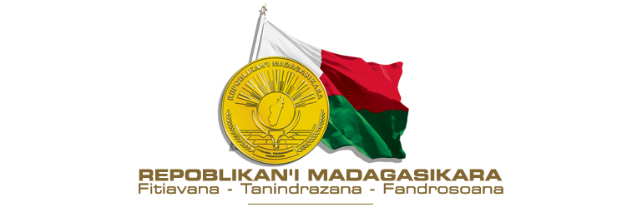

DIX-NEUVIEME SESSION DU GROUPE DE TRAVAIL DE L’EXAMEN PERIODIQUE UNIVERSEL (EPU)
(28 avril au 09 mai 2014)
-----------------

EPU DE l’ETHIOPIE
Mardi 06 mai 2014 de 09h00 à 12h30
-------------------

INTERVENTION DE MADAME ANNICK H. ANDRIAMAMPIANINA
AMBASSADEUR, REPRESENTANT PERMANENT DE MADAGASCAR AUPRES DE L’OFFICE DES NATIONS UNIES A GENEVE
(durée: 1mn)
Monsieur le Président,
La délégation de Madagascar souhaite la bienvenue à la délégation de l’Ethiopie et la remercie pour la présentation du rapport.
Ce rapport relate les efforts entrepris par le Gouvernement de l’Ethiopie pour la mise en oeuvre des recommandations issues du 1er cycle de l’EPU en adoptant entre autres des politiques qui visent d’une part, à promouvoir et protéger les droits de l’homme dans le Plan d’action national pour les droits de l’homme et d’autre part à prendre en compte les droits économiques et sociaux dans le Plan de croissance économique et de transformation 2010-2015.
Toutes ces démarches témoignent davantage de la volonté de l’Ethiopie à honorer leurs engagements dans la promotion et la protection des droits de l’homme. Le suivi et la mise en oeuvre des axes prioritaires du gouvernement dans le domaine des droits de l’homme et du développement méritent d’être soutenus et encouragés.
Enfin, ma délégation souhaiterait formuler au Gouvernement éthiopien les recommandations suivantes :
- Ratifier le Statut de Rome et les Protocoles facultatifs se rapportant au Pacte international relatif aux droits civils et politiques et le Protocole facultatif au Pacte international sur les droits économiques, sociaux et culturels.
- Signer et ratifier la Convention sur les disparitions forcées ainsi que la Convention contre la torture.
Je vous remercie.

